

 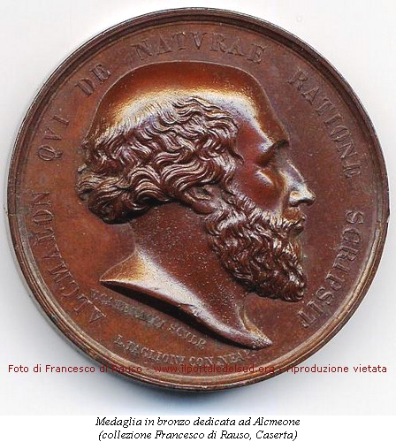

**MINISTERO DELL'ISTRUZIONE**

**UFFICIO SCOLASTICO REGIONALE PER LA CALABRIA**

**ISTITUTO COMPRENSIVO "ALCMEONE"**

**Scuola Media-Elementare-Infanzia**

**88900 CROTONE (KR) - Via Giovanni Paolo II, 330 - C.F. 91021520795 - C.M. KRIC81100B**

Tel. Fax 0962 26293 email: kric81100b@istruzione.it

**PIANO NAZIONALE DI RIPRESA E RESILIENZA**

**MISSIONE 4: ISTRUZIONE E RICERCA**

**Componente 1 – Potenziamento dell’offerta dei servizi di istruzione: dagli asili nido alle Università**

**Investimento 1.4: Intervento straordinario finalizzato alla riduzione dei divari territoriali nelle**

**scuole secondarie di primo e di secondo grado e alla lotta alla dispersione scolastica**

**Azioni di prevenzione e contrasto della dispersione scolastica**

**(D.M. 170/2022)**

Titolo: “La mia scuola: un’assicurazione sul futuro”

Codice progetto: M4C1I1.4-2022-981-P-12127

CUP: B14D22004160006

**MODULO DI ADESIONE / DICHIARAZIONE LIBERATORIA PER FOTOGRAFIE E RIPRESE VIDEO** **TUTELA DELLA PRIVACY DEI MINORI**

Il sottoscritto , nato a ( ) il / / e residente a ( ),

in ;

la sottoscritta , nata a ( ), il / / e residente a ( ),

in in qualità di genitore/i dell’alunno/a frequentante la classe_________sez_________________della scuola____________________plesso_________________

**DICHIARANO**

di conoscere ed accettare i contenuti, le finalità, gli obiettivi del Progetto ***“La mia scuola: un’assicurazione sul futuro”***

## AUTORIZZANO

## NON AUTORIZZANO

Il/la proprio/a figlio/a a frequentare le seguenti attività didattico-formative relative al progetto ***“La mia scuola: un’assicurazione sul futuro”:***

**PERCORSI DI MENTORING E ORIENTAMENTO (20 ore)**

* coaching motivazionale, mentoringe orientamento,sostegno alle competenze disciplinari (individuale)

**PERCORSI DI POTENZIAMENTO DELLE COMPETENZE DI BASE, DI MOTIVAZIONE E ACCOMPAGNAMENTO (30 ore)**

* ITALIANO
* MATEMATICA
* INGLESE

**PERCORSI FORMATIVI E CO-CURRICULARI (20 ore)**

* Laboratorio di arte e letteratura
* Laboratorio di storia locale
* Laboratorio di scienze

## I sottoscritti inoltre

* **AUTORIZZANO**
* **NON AUTORIZZANO**

ai sensi dell’Art. 961.633/1941 — (Protezione del diritto d’autore e di altri diritti connessi al suo esercizio) - D.Lgs. 196/2003 “Codice in materia di protezione dei dati personali”) - (GDPR n. 679/2016 “Protezione dati personali”)

l’ I.C. “Alcmeone” all'effettuazione e all'utilizzo di fotografie, video o altri materiali audiovisivi contenenti l'immagine, il nome e la voce del proprio figlio/a, relativamente alle attività svolte nell’ambito del progetto ***“La mia scuola: un’assicurazione sul futuro”*** per scopi documentativi, formativi e informativi. Le immagini e le riprese audio-video realizzate dalla scuola, nonché gli elaborati prodotti dagli studenti durante le attività scolastiche, potranno essere utilizzati esclusivamente per documentare e divulgare le attività della scuola tramite il sito internet di Istituto, pubblicazioni su supporti cartacei o digitali, mostre, corsi di formazione, seminari, convegni e altre iniziative promosse dall'Istituto anche in collaborazione con altri Enti. La presente autorizzazione non consente l'uso dell’immagine in contesti che pregiudichino la dignità personale ed il decoro del minore e comunque per uso e/o fini diversi da quelli sopra indicati. Il/la sottoscritto/a conferma di non aver nulla a pretendere in ragione di quanto sopra indicato e di rinunciare irrevocabilmente ad ogni diritto, azione o pretesa derivante da quanto sopra autorizzato.

**Crotone, ____________**

(firma entrambi i genitori) (o chi esercita la potestà genitoriale)

______________________________________________

______________________________________________

Solo in caso risulti impossibile acquisire il consenso scritto di entrambi i genitori, ovvero laddove un genitore sia irreperibile:

**“Il sottoscritto, consapevole delle conseguenze amministrative e penale per chi rilasci dichiarazioni non corrispondenti a verità, ai sensi del DPR 25/2000, dichiara di aver effettuato la richiesta/la scelta/la dichiarazione in osservanza delle disposizioni sulla responsabilità genitoriale di cui agli artt. 316, 337 ter e 337 quater del codice civile, che richiedono il consenso di entrambi i genitori.”**

Crotone, ____/____/____ Firma del genitore/tutore

____________________________